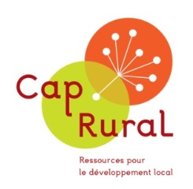
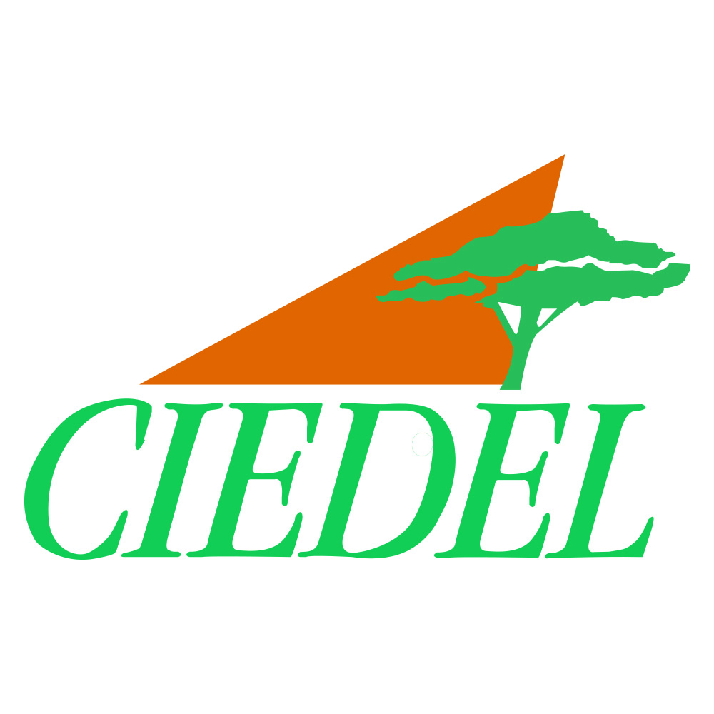

Comprendre, repérer et accompagner l’innovation sociale et territoriale
Guide pour renouveler son approche du développement local

Mylène Thou (Cap Rural) et Pascale Vincent (Ciedel), Chronique sociale, 2018.

EXERCICE 1.4. Quelles différentes formes d’innovation composent le projet ?
- Le projet est-il un assemblage inédit de différentes composantes ? | Oui | Non
Si oui, lesquelles ?
- Technologique
- Process
- Organisationnelle
- Juridique
- Autre
- Développe-t-il une approche globale et systémique d’un problème ? | Oui | Non
Si oui, quelles dimensions prend-il en compte ?
- Économique
- Sociale
- Culturelle
- Politique
- Environnementale
- Mobilise-t-il des dimensions collectives de coopération et de collaboration entre différents acteurs ? | Oui | Non
Si, oui, lesquelles ?
- Partage d’un projet commun (finalité commune)
- Apports respectifs (ressources)
- Gains / bénéfices respectifs
- Formes de travail en commun
- Prises de décision collective / gouvernance
- Son émergence et sa construction sont-elles issues d’approches ascendantes ? | Oui | Non
- Oui complètement
- Oui, mais un mélange d’ascendant et de descendant
- Non, uniquement une approche descendante

